Tendencias e Innovación en Tecnología Agrícola - TEA (CG2335-223E)

Laboratorio y Problemas 08

Proyecto

Jupyter Notebooks, Pandas, Matplotlib

Estudiante: Allisson Fiorella Guevara Milla (24203)

Grupo: GreenhouseDetectorTeam

Proyecto: GreenhouseDetector

Identificador de Github: allissonguevara

Fecha: 29 de octubre del 2022.

# Parte 1: Problema – Fuente de Datos y Manipulación en DataFrames

1. Siga las instrucciones del documento de laboratorio y problemas 08.
2. ¿Cuántos registros/líneas tiene su fuente de datos?

**R// 2406 lineas**

1. Fuente de Datos del Proyecto (Subiéndo la fuente de datos a memoria utilizando Pandas)

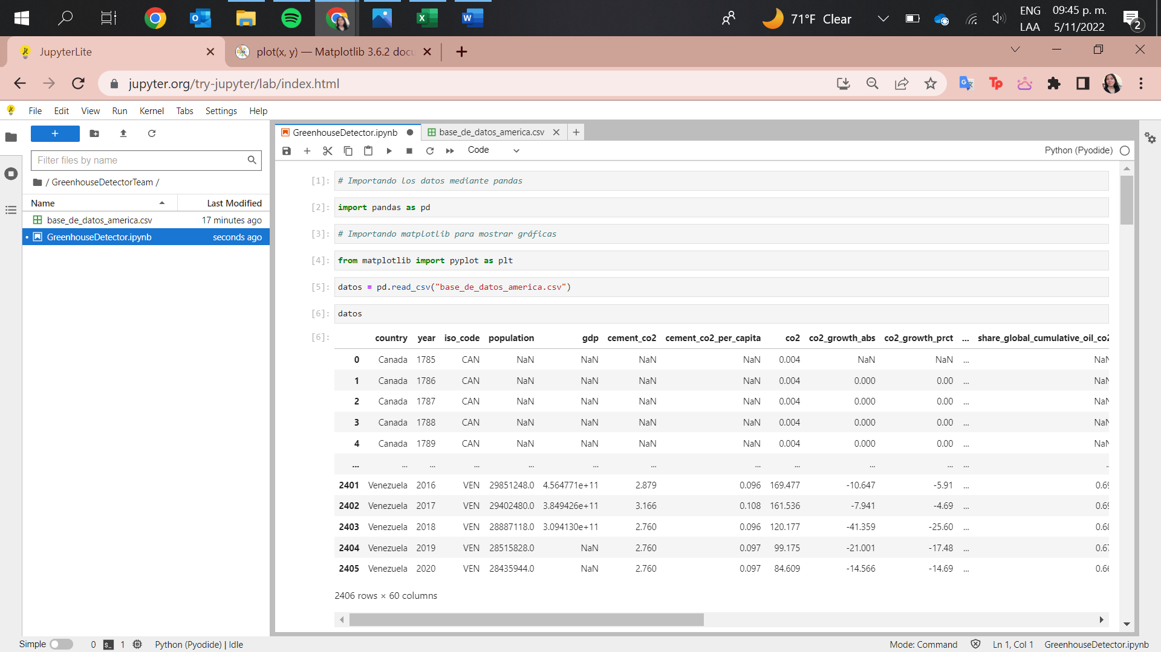

1. **Filtrando** la información en un DataFrame (similar a lo hecho en clase en la cuál filtrábamos los países y creábamos otro DataFrame para Guatemala y Honduras). Utilizando el DataFrame subido en la sección anterior, muestre otro DataFrame que contiene valores filtrados que muestren la preparación de la información para ser analizada y graficada.

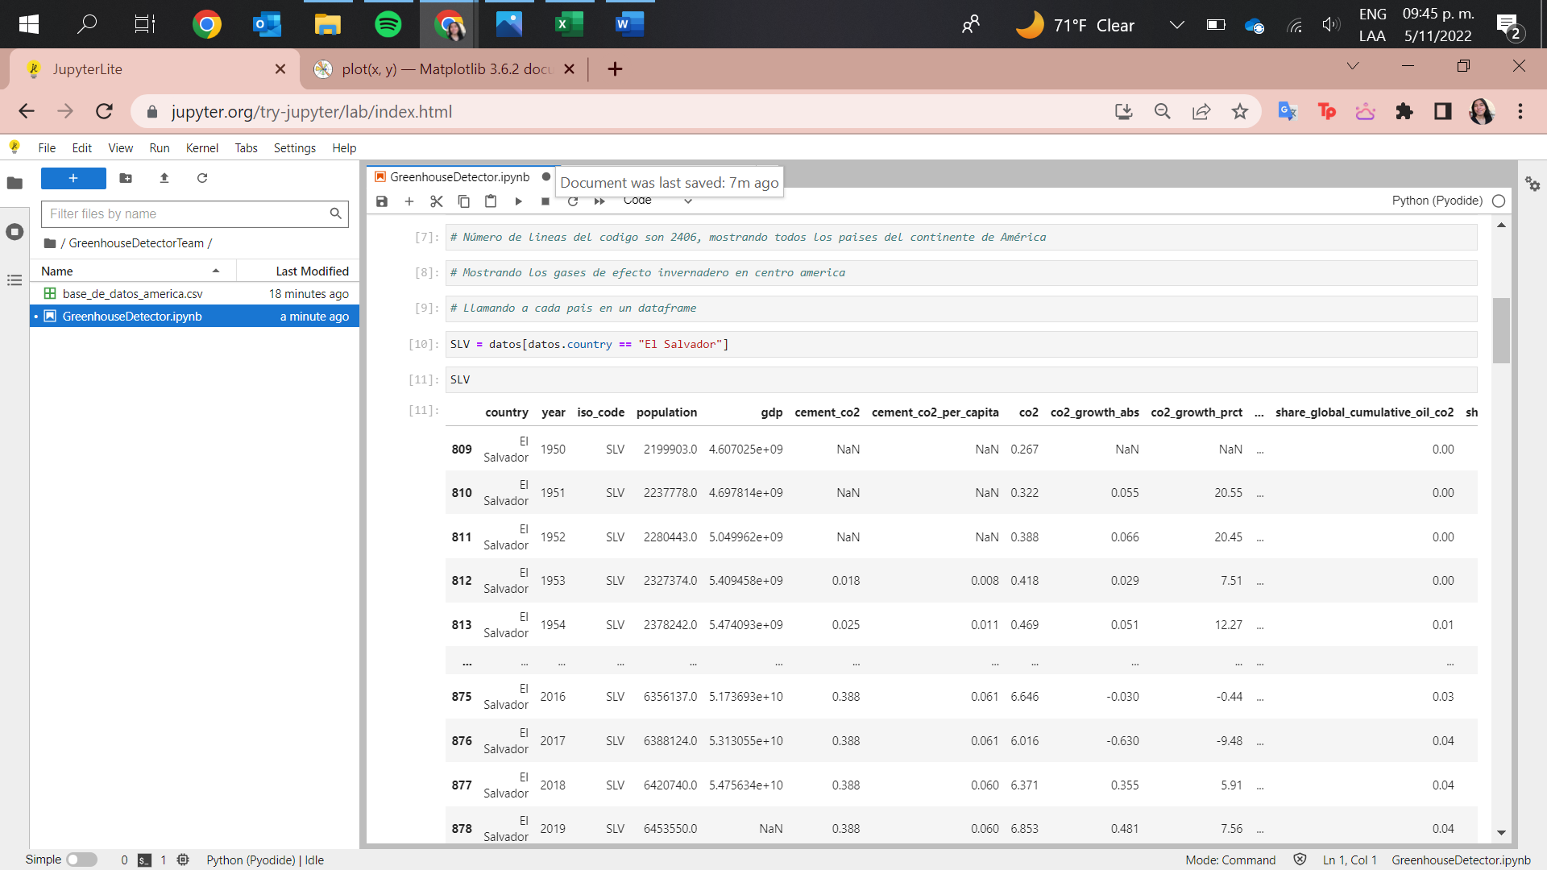

Gráfica1

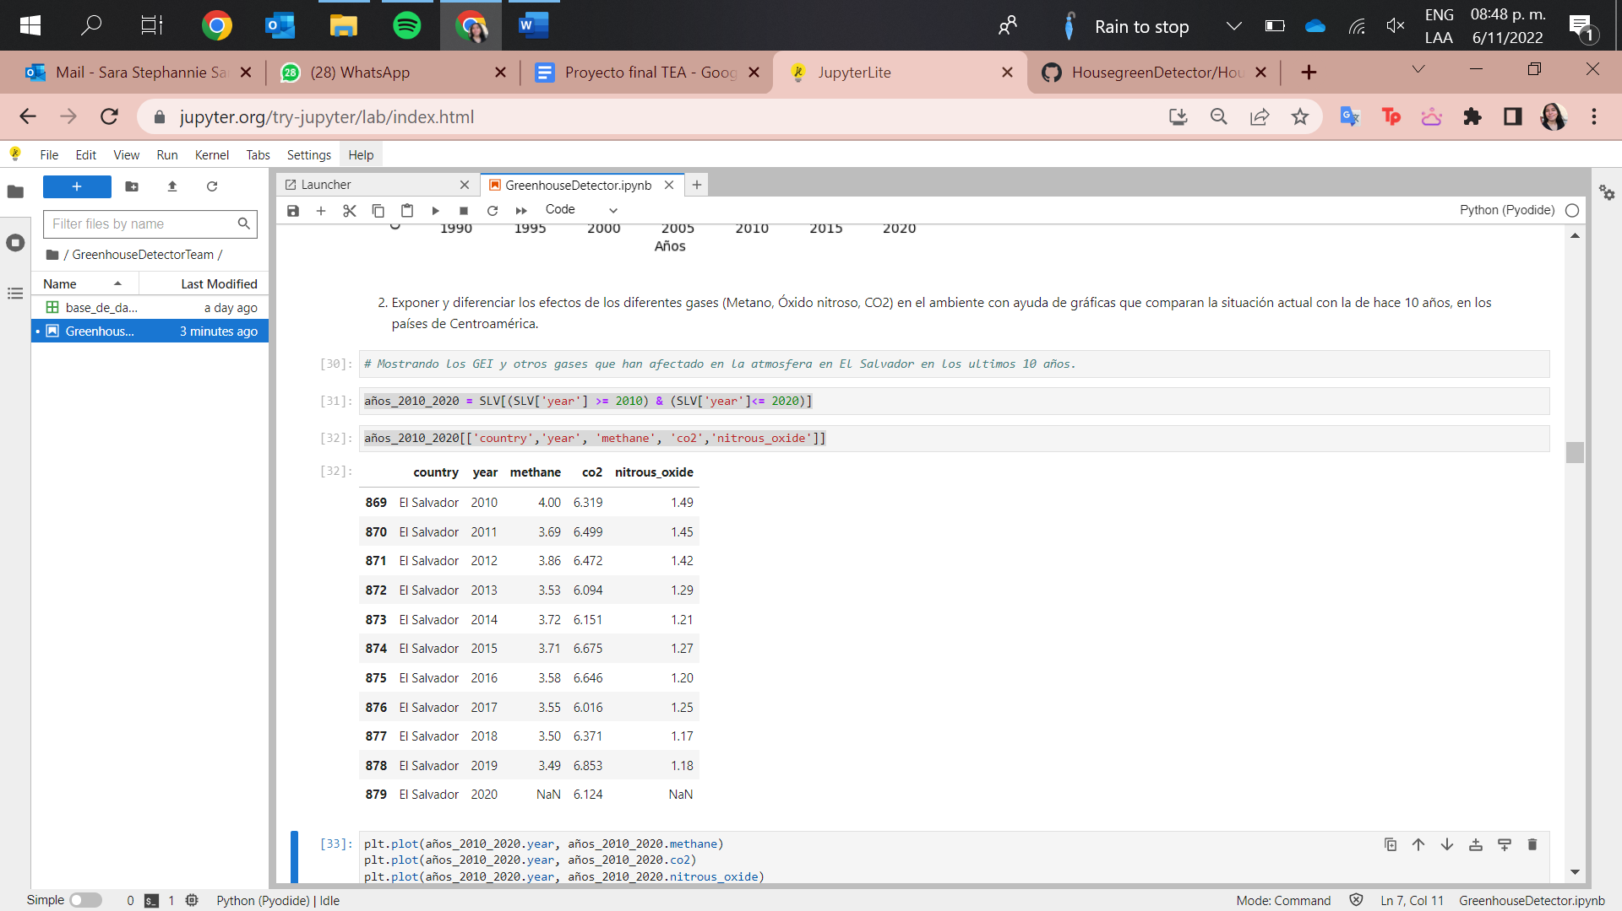Gráfica 2

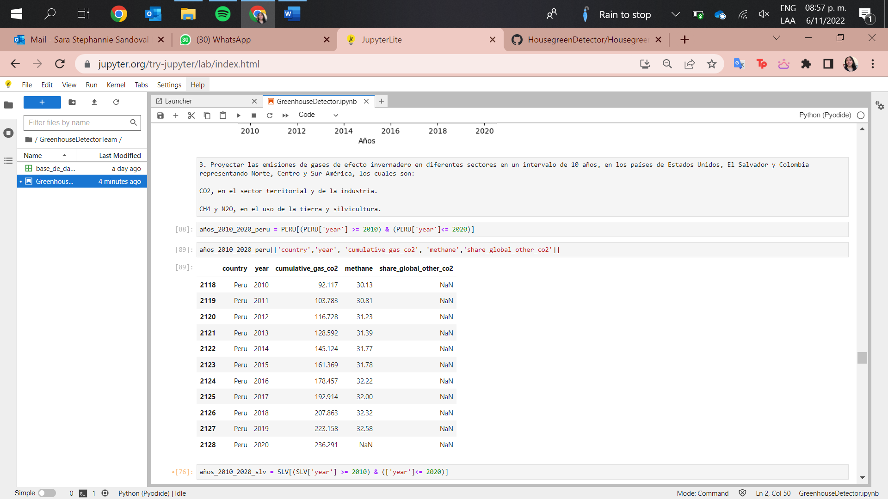Gráfica 3

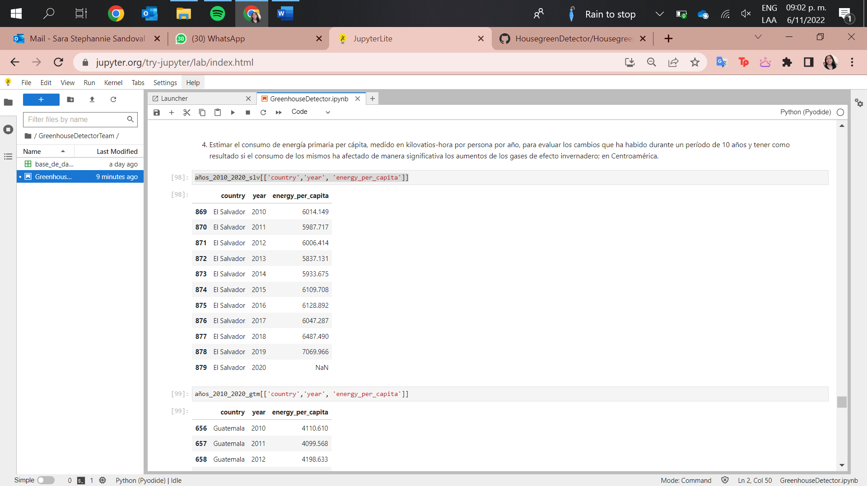Gráfica 4

1. ¿Qué columna del DataFrame servirá cómo el eje X?

Primera gráfica = años  
Segunda gráfica = años

Tercer gráfica = años

Cuarta gráfica = años

1. ¿Qué columna del DataFrame servirá cómo el eje Y?

Primera gráfica = Emision de gases de efecto invernadero  
Segunda gráfica = co2, metano, oxido nitroso

Tercer gráfica = CO2 acumulativo, metano, cuota global de otros CO2

Cuarta gráfica = energia per capita

# Parte 2: Problema – Graficando los Datos con Matplotlib, Análisis de Datos, Reporte Final, Presentación (Valor: 2 puntos)

1. ¿Revisó la documentación de Matplotlib, Pandas, y los videos de las clases que muestran cómo graficar utilizando un DataFrame y Matplotlib?

Sí/No

1. Si la respuesta anterior es No, ¿Por qué?
2. ¿Qué análisis se está efectuando sobre los datos?

**R//**

* **En la primera gráfica, se esta viendo la comparacion de los paises de centro america sobre como ha sido la cantidad de emisiones de gases de efecto invernadero durante los años.**
* **En la segunda gráfica, se ve la comparacion de cada pais de centro america sobre ocmo ha sido la cantidad de emisiones de co2, metano y oxido nitroso.**
* **En la tercera gráfica, se ve la comparacion de 3 paises de norte, centro y sur america mostrando la diferencia de CO2 acumulativo, metano, cuota global de otros CO2.**
* **En la cuarta gráfica, se ve la comparacion de cada pais de CA entre la energía per capita**

1. Utilizando el DataFrame que preparó para graficar la Sección anterior, ¿Qué tipo de gráfica están utilizando para el análisis de los datos y por qué?

**R//**

* **En la primera gráfica, se esta utilizando plot, y esto es para visualizar de mejor manera como ha ido aumentando y disminuyendo en los años.**
* **En la segunda gráfica, se usa plot debido a que se visualiza de mejor manera lo que queremos representar.**
* **En la tercera gráfica, se vuelve a usar plo para mejor visualización.**
* **En la cuarta gráfica, se utiliza errorplot, para mejor observación a la hora de interpretar.**

1. Analizando la Fuente de Datos del Proyecto (utilizando Matplotlib). Muestre la gráfica del DataFrame preparado anteriormente.

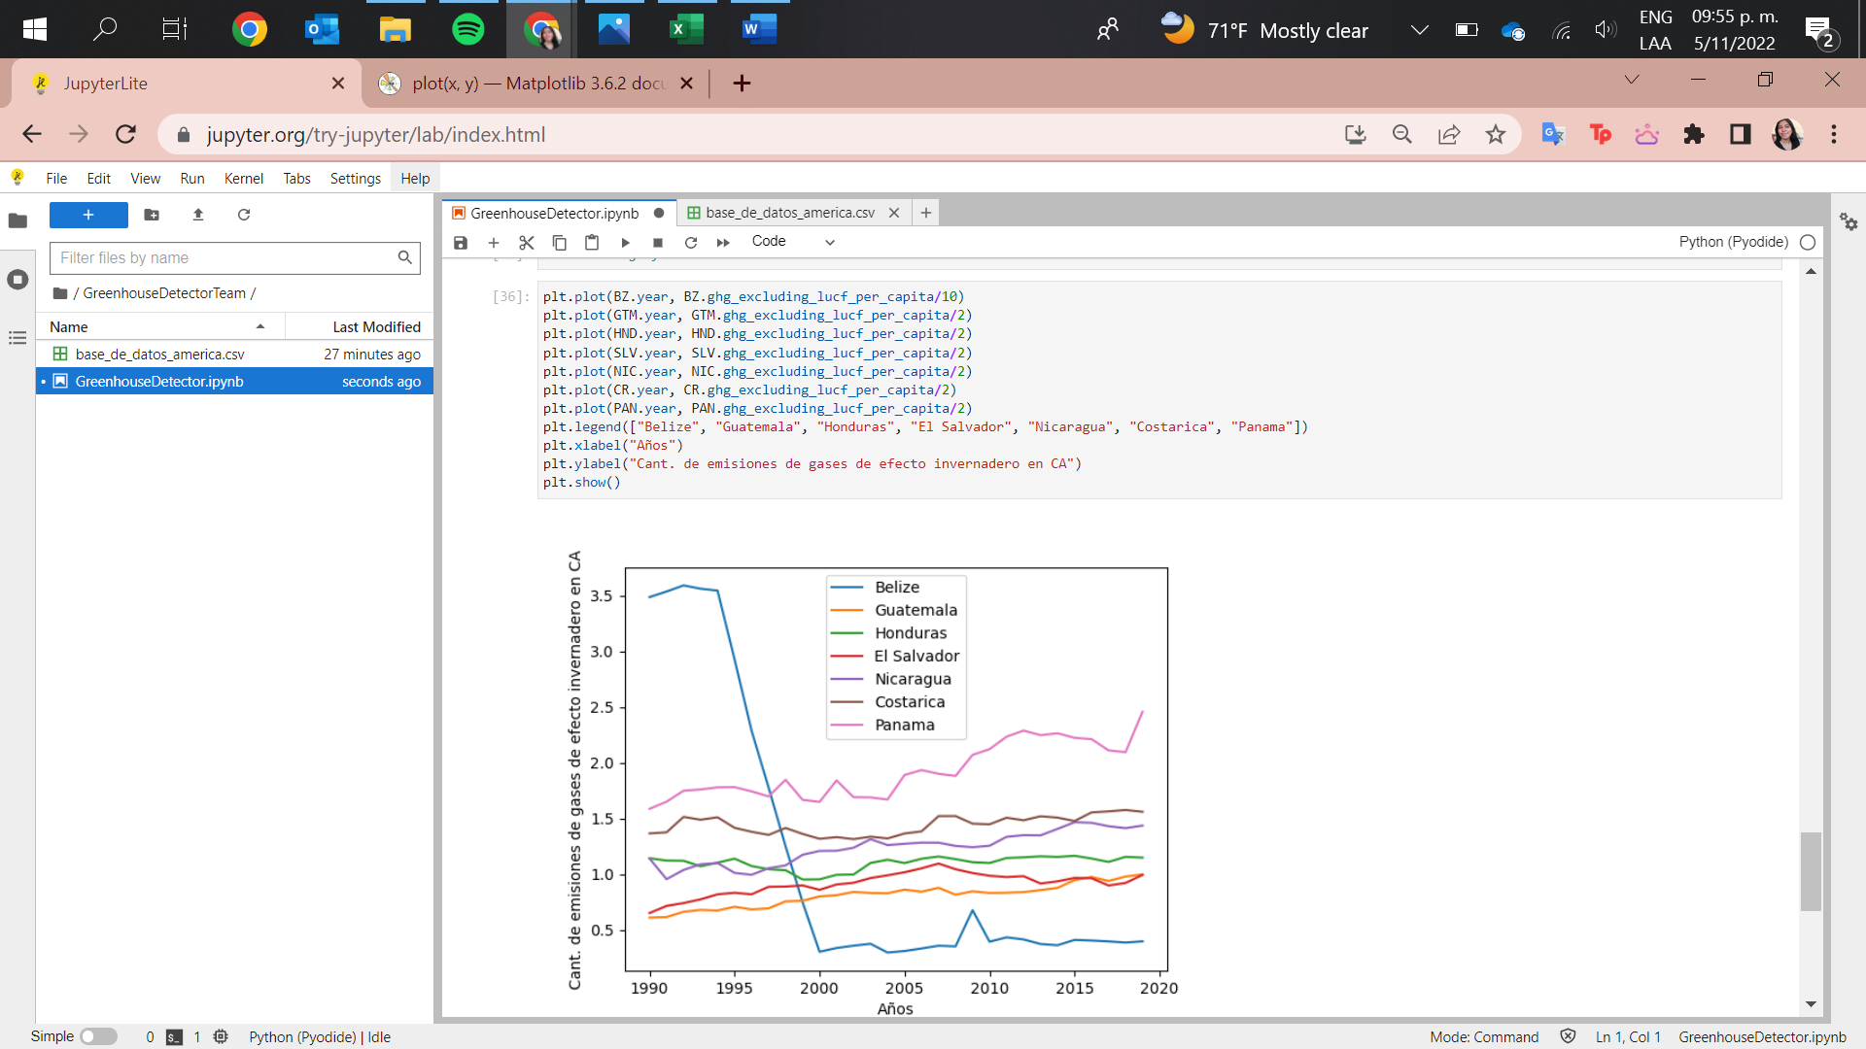

Gráfica1

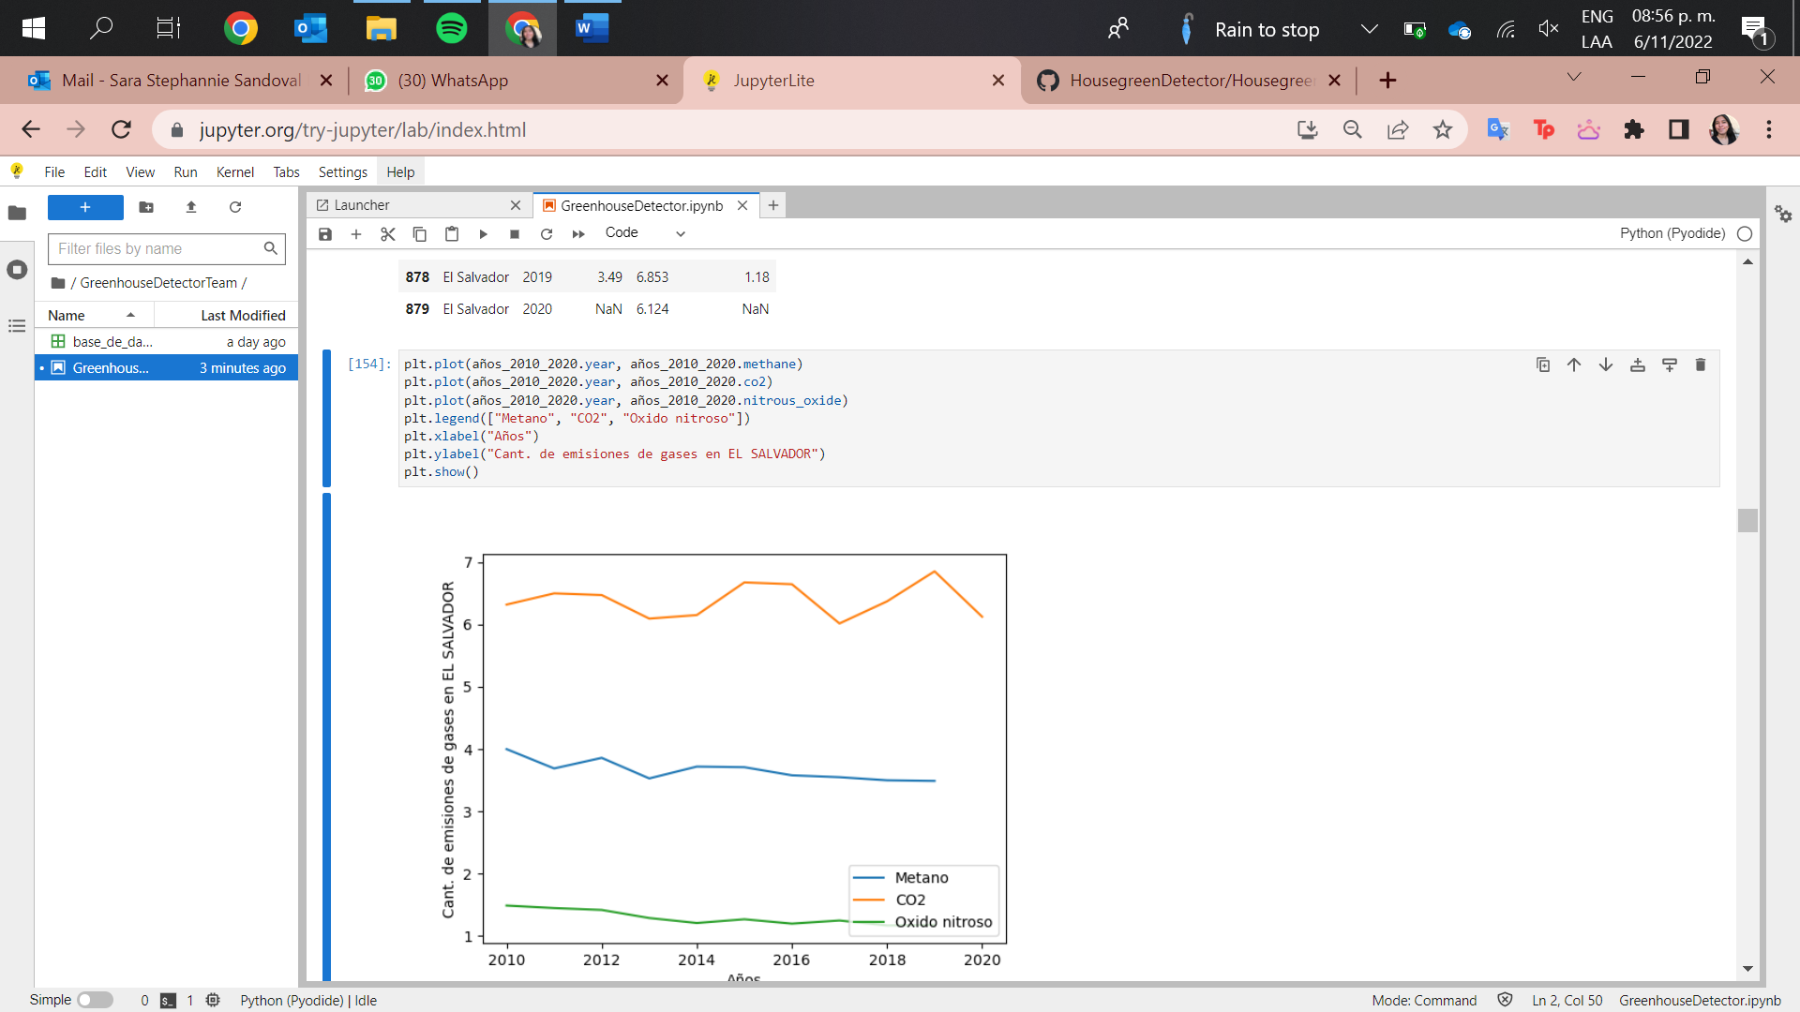Gráfica 2

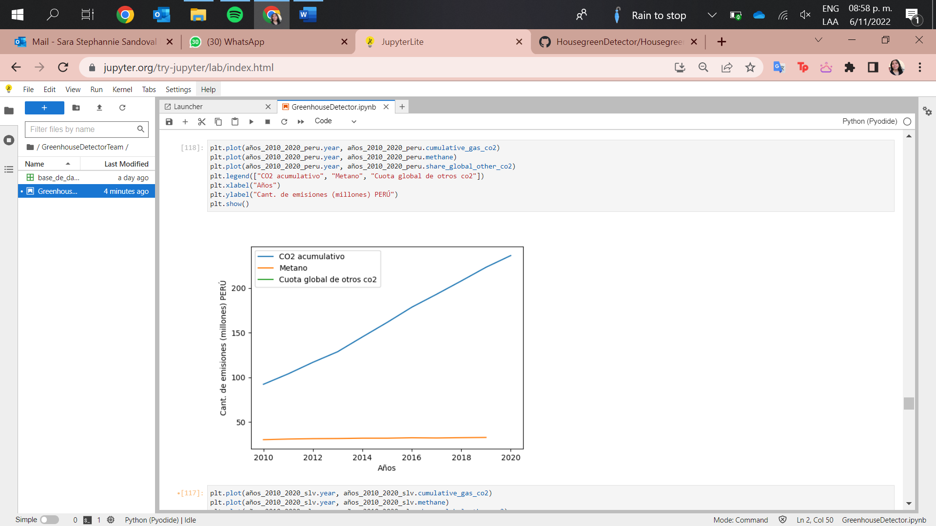Gráfica 3

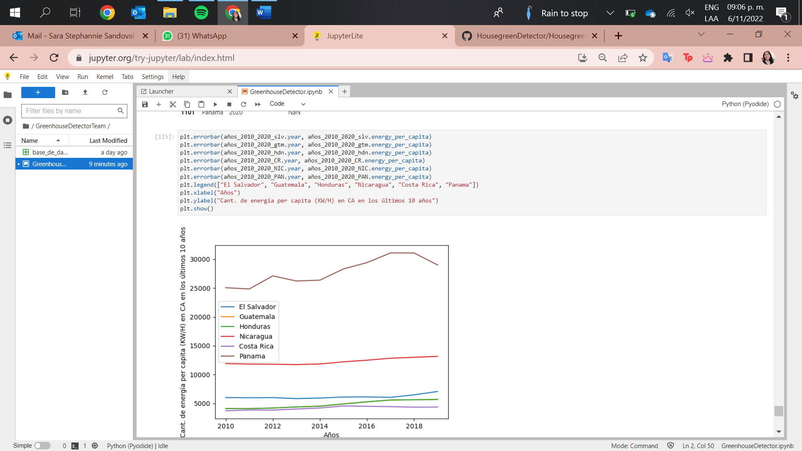Gráfica 4

El análisis efectuado en este laboratorio debe servir para preparar la documentación del reporte final.

1. Con sus compañeros de grupo, creen la documentación del reporte final utilizando los resultados encontrados en Jupyter Notebooks. Expliquen cada una de las gráficas generadas y los DataFrames. Explique el Problema, la solución, la parte técnica, el código fuente, e incluyan referencias.

Incluyan el borrador de la documentación cómo parte de la entrega en Blackboard.

El análisis efectuado en este laboratorio debe servir para preparar la documentación de la Presentación final.

1. Con sus compañeros de grupo, creen la presentación del proyecto final (PowerPoint, KeyNote, Google Slides) utilizando los resultados encontrados en Jupyter Notebooks. Expliquen cada una de las gráficas generadas y los DataFrames. Explique el Problema, la solución, la parte técnica, el código fuente, e incluyan referencias.

Incluyan el borrador de la documentación cómo parte de la entrega en Blackboard.

# Parte 3: Laboratorio

**¿Revisó, estudió, y analizó los videos de la clase y la información adicional de Pandas y Matplotlib?**

**Sí/No**

(Marque su respuesta)

**¿Cuál es el url/link/enlace del directorio creado en Github? ¿A dónde se subieron los archivos de este laboratorio?**

**https://github.com/allissonguevara/Lab-08**

**https://github.com/HousegreenDetector/HousegreenDetectorTeam**

**TODOS deben subir este documento a Blackboard. En adición, subir el documento del reporte final y la presentación.**